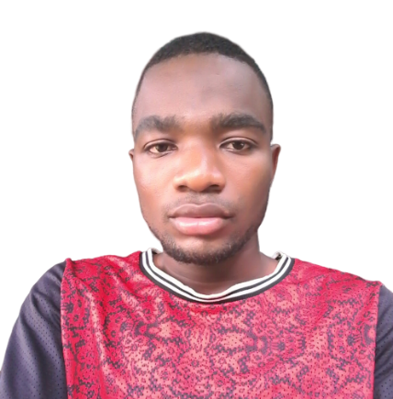

**KANATE**

**Soualiho**

Né le 12 Février 1998 à SARHALA

Ivoirien

Celibataire sans enfant

Contact: 67 16 00 81

Email: [charlekanate90@gmail.com](mailto:charlekanate90@gmail.com)

BREVET DE TECHNICIEN SUPERIEUR

FINANCE COMPTABILITE GESTION D’ENTREPRISE (FCGE)

DOMAINES DE COMPETANCE

* COMPTABILITE GENERALE
* COMPTABILITE DES SOCIETES
* CONTROLE DE GESTION
* GESTION FINANCIERE
* FISCALITE

DIPLOMES ET FORMATIONS

**2018 – 2019 :** Obtention **Brevet de Technicien Superieur (BTS)**

*Option* : Finance Comptabilte Gestion d’Entreprise (FCGE)

**Groupe CEFIAT**, Abidjan.

**2016 – 2017 :** Obtention **Baccalaureat série B** au Collège Saint Cyrille de Yopougon.

**2012 – 2013 : Obtention du** **BEPC** externat Jean François Lionnel

EXPERIENCE PROFESSIONNELLE

**09 Otobre 2019 au 08 Janvier 2020 :** Stagiaire à la SOTRA en tant que comptable

CONNAISSANCE ET ATOUTS

**Langue** : Français (lu, parlé et écrit correctement) / Anglais (Moyen)

**Informatique**: Word, Excel et Internet.

Rigoureux, Ponctuel

DIVERS

Lecture, Football